Комплект поставки

Колпачок | 1 шт.
Розетка 7-ми контактная | 1 шт.
Подкладка уплотнительная под розетку | 1 шт.
Жгут электропроводов | 1 компл.
Винт с гайкой | 3 компл.
Ответвитель | 7 шт
Кабельная стяжка | 4 шт

Схема подключения
Контакт |  | Цвет провода в жгуте | Назначение | 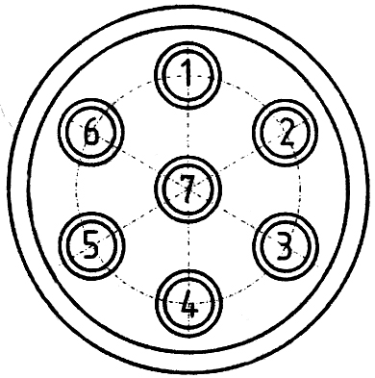
1 | (L/1) | Желтый | Левый поворот
2 | (54G/2) | Белый | Задний противотуманный
3 | (31/3) | Черный | Масса
4 | (R/4) | Зеленый | Правый поворот
5 | (58R/5) | Оранжевый | Освещение номера
6 | (54/6) | Красный | Стоп-сигнал
7 | (58L/7) | Синий | Габарит

Рекомендации по монтажу.

Внимание, все работы по подключению проводятся при отключенной аккумуляторной батарее

Согласно схемы электромонтажа проверить соответствие соединения контактов розетки и цвета провода. По назначению задних фонарей автомобиля определить цвета проводов для дальнейшего соединения с соответствующим проводом жгута.

- Завести жгут проводов через уплотнительную подкладку и подсоединить к клеммам розетки согласно схемы подключения.
- Закрепить розетку фаркопа с подкладкой на специальном кронштейне с помощью винтов и гаек.
- Завести жгут проводов внутрь автомобиля через технологическое отверстие в кузове, если есть необходимость, сверлить отверстие диаметром 10 мм. в кузове автомобиля для ввода жгута розетки.
- Жгут закрепить кабельными стяжками.
- Подключить жгут проводов к бортовой сети автомобиля с помощью ответвителей согласно схеме подключения
После монтажа соединить вилку прицепа с розеткой автомобиля и проверить соответствие световой сигнализации задних фонарей автомобиля и фонарей прицепа.

Внимание!!! При наличии на автомобиле бортового компьютера, управляющего световой сигнализацией, монтаж розетки производить только на станции технического обслуживания.

Монтаж производить квалифицированными специалистами СТО.

Срок гарантийной эксплуатации составляет 12 мес. со дня приобретения

ООО ««Лидер-Плюс»ИНН 6154559777 КПП 615401001 ОГРН 1096154001206
Юридический адрес: 347939, Ростовская обл, г. Таганрог, ул. Сызранова, дом № 2-1.

